­­­

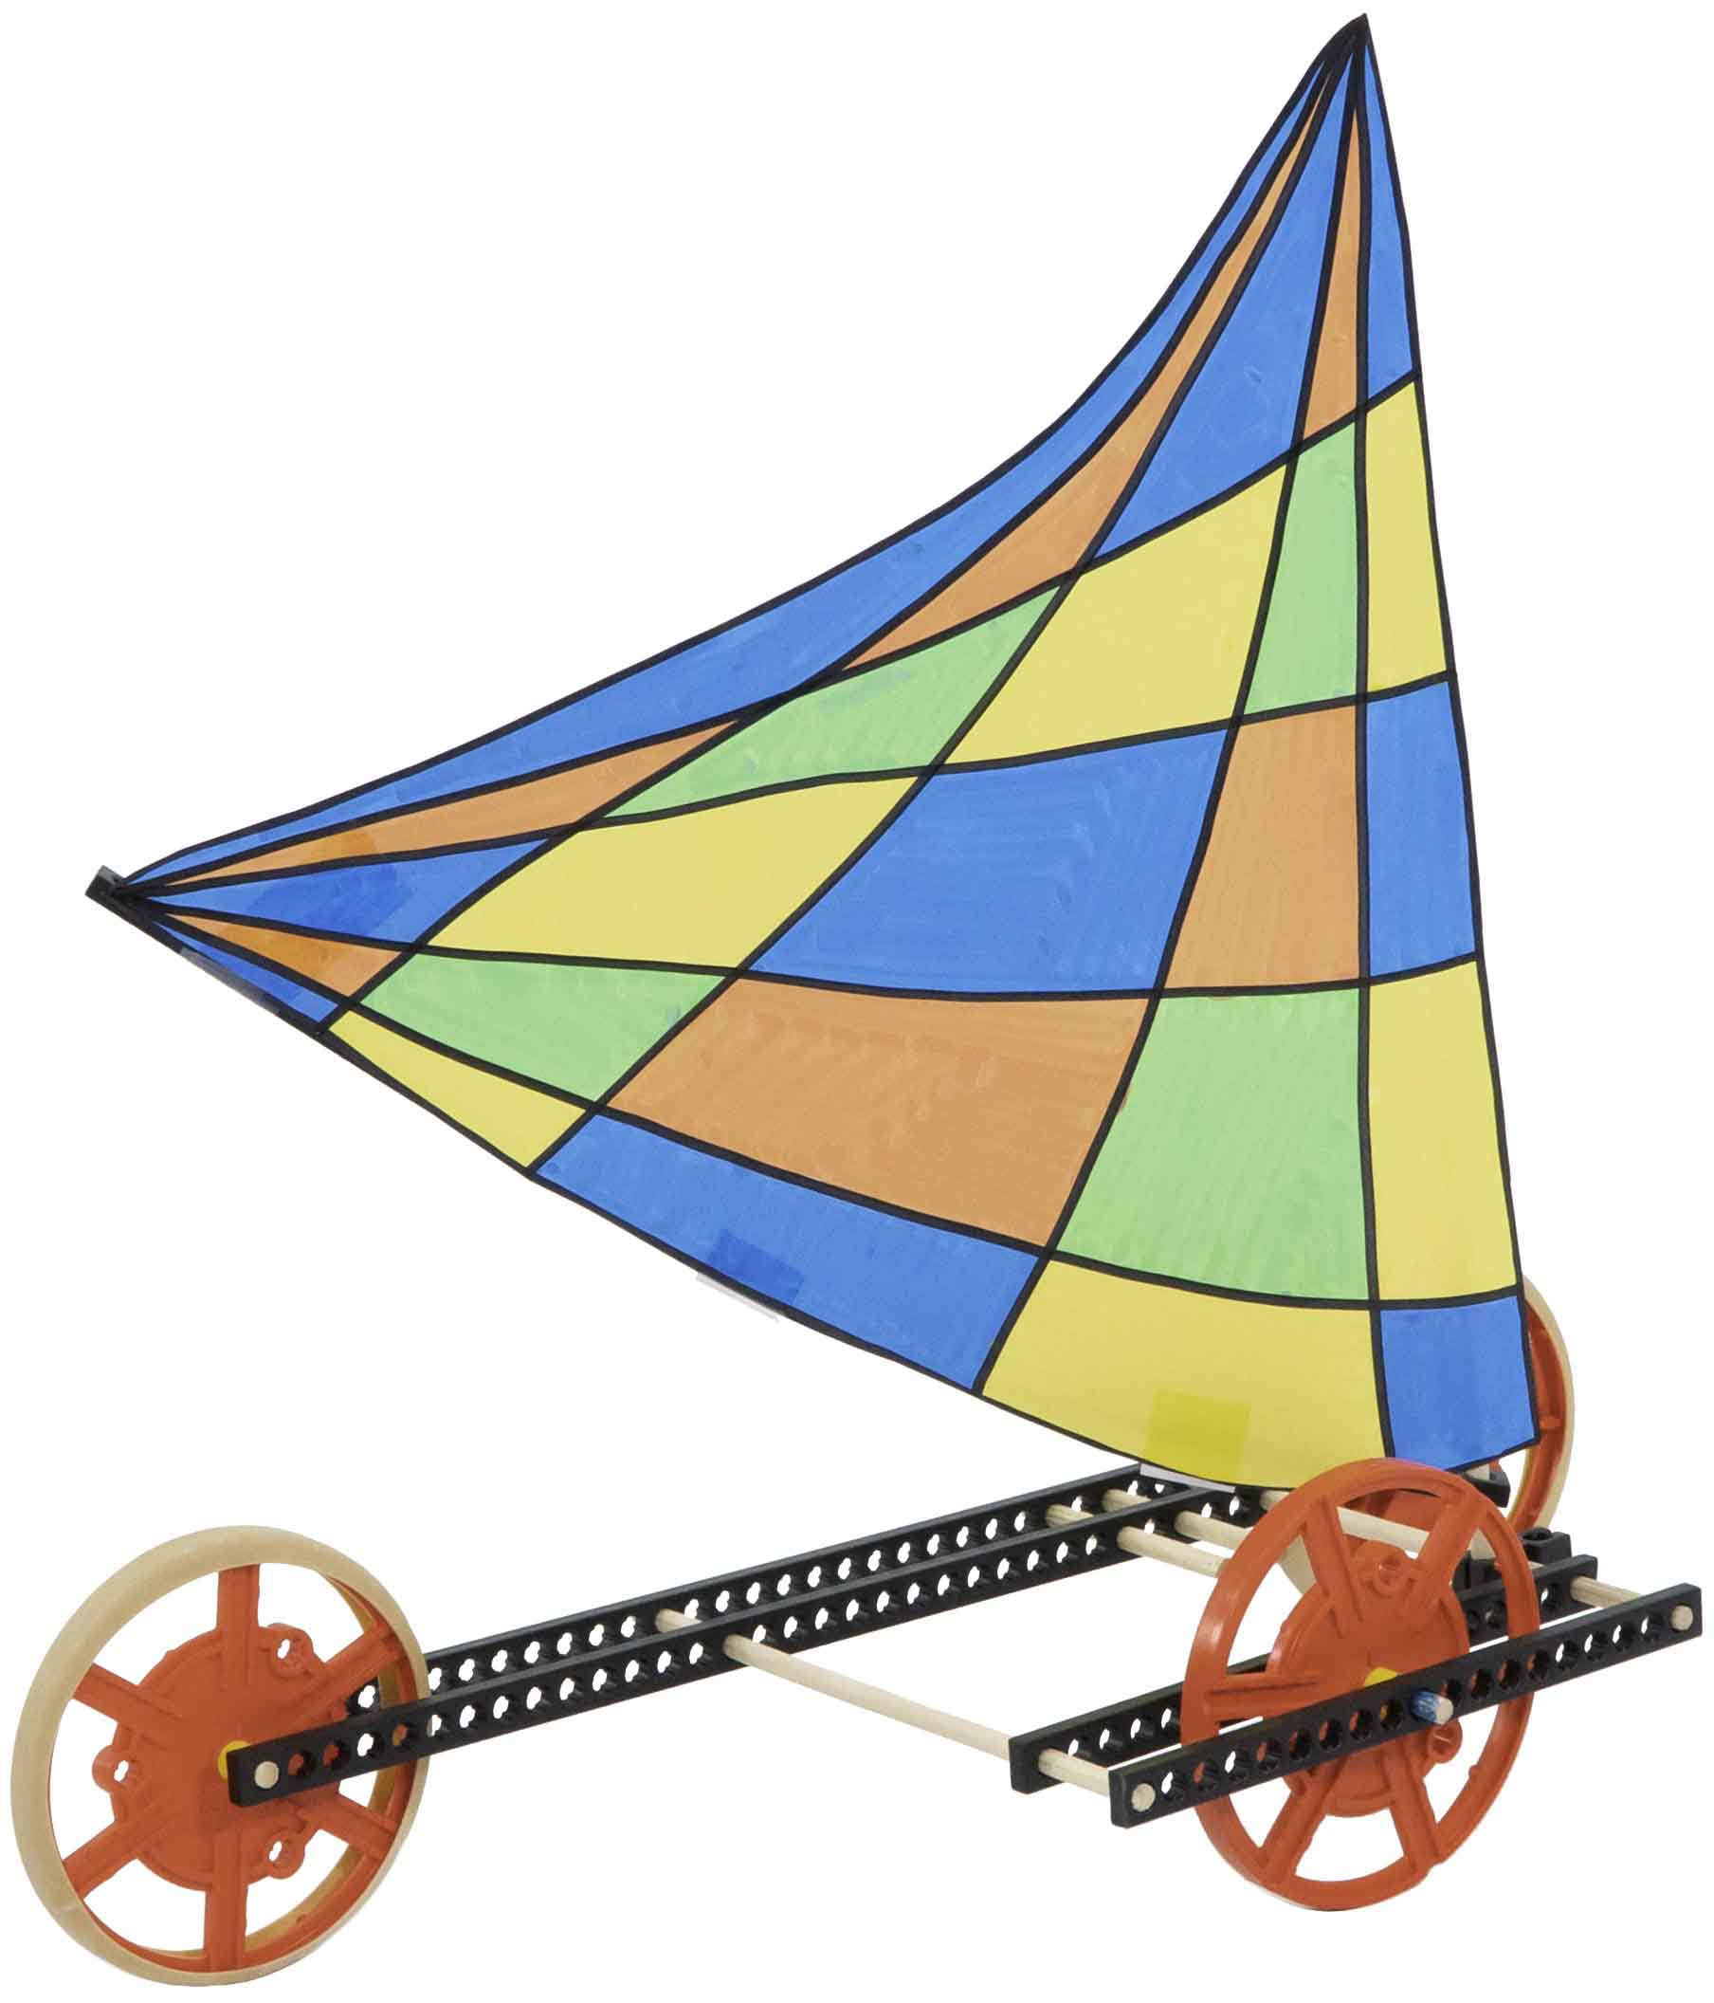

**¡El poder del viento hace fácil competir!**

¡Esta guía te ayudará a crear tu   
propio carro con vela eólico!

wind powered sail car!

sail car.

Revisa nuestro [**Video**](https://vimeo.com/410370335) **de Construcción** y los [**Videos**](https://vimeo.com/showcase/7037367) **Inmersivos de Desafíos** escaneando el código QR o ingresando en [**teachergeek.com/sailcar**](https://www.teachergeek.com/sailcar)



**[](https://teachergeek.com/collections/single-activity-packs)**

­

­

[-Fuerza y Movimiento (Edades 12+)](http://teachergeek.org/sail_car_forces_&_motion_lab.docx)

[-Inercia (Edades 12+)](http://teachergeek.org/sail_car_inertia_lab.docx)

[-Máquina de Atwood](http://teachergeek.org/half_atwoods_lab.docx) (Edades 14+)  
[-Moment](http://teachergeek.org/sail_car_momentum_lab.docx)o (Edades 14+)

¡Comienza aquí!, Construye tu carrito, aprende conceptos nuevos y, ¡empieza el desafío de viento en popa!

-Desafío de Viento Cruzado*   
-Desafío de Viento en Contra*

**Elige cómo te gustaría completar esta actividad.  
Descarga documentos y videos en** [**teachergeek.com/sailcar**](http://teachergeek.com/sailcar)

[-Empujar y Jalar (Edades 3-6)](https://www.teachergeek.com/sailcar)

[-Viento (Edades 3-8)](https://www.teachergeek.com/sailcar)

[-Fuerzas Balanceadas (Edades 8-11)](http://teachergeek.org/sail_car_balanced_forces_lab.docx)

*Ver Página 3

**Estás aquí**

**Guía Go**

**Laboratorios Opcionales**

**Desafíos Opcionales**

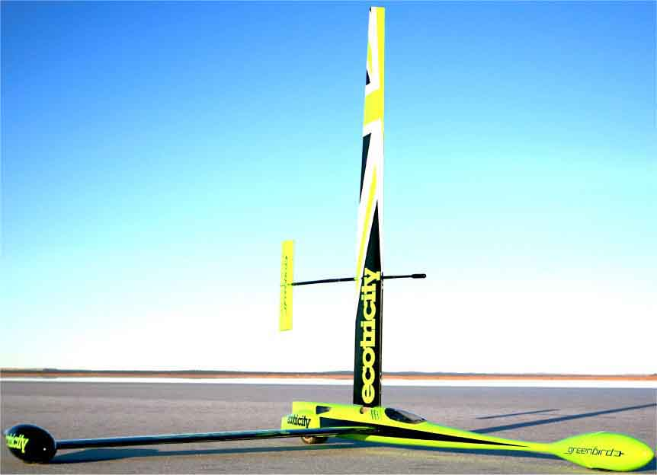

En 2009, Richard Jenkins obtuvo el récord de 126.2 mph (202.9 km/h) para un vehículo terrestre impulsado por viento.

**¿Tienes menos partes que en la tabla?**   
Es posible que tengas el Kit Básico del Carro de Vela. Descarga la [**Guía Go Básica**](https://teachergeek.org/sail_car_go_guide_basic.docx) en [**teachergeek.com/sailcar**](http://teachergeek.com/sailcar)

**¿Puedes romper el récord?**

**Ruedas**SKU 1821-30

**Ejes**varios tamaños  
SKU 1821-20

**Placas Perforadas**SKU 1821-32

**Freno**8 cm (3’’)  
SKU 1821-49

**Tornillos**25 mm (1’’)  
SKU 1821-22

**Vigas**

30 cm (12’’)

SKU 1821-31

**Bloques**SKU 1821-34

**4**

**15**

**2**

**1**

**4**

**4**

**5**

**NOMBRE**

**CTD.**

**IMAGEN**

**Ligas Gruesas**  
SKU 1821-64

**4**

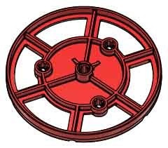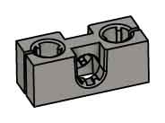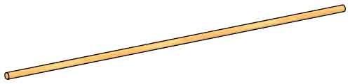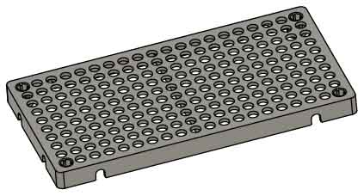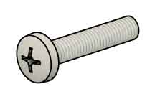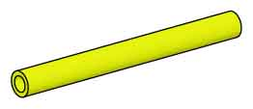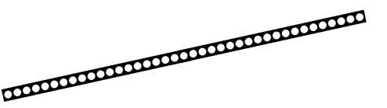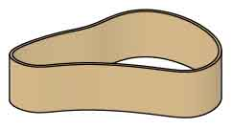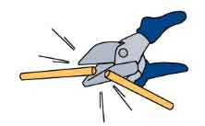

¿Tienes un carro constructor? Usa los cortadores multiusos para cortar tus propios ejes.

Tamaños de los ejes

4x 7.5 cm (3”)  
3x 10 cm (4”)

2x 7.5 cm (5”)  
2x 15 cm (6”)  
4x 30 cm (12”)

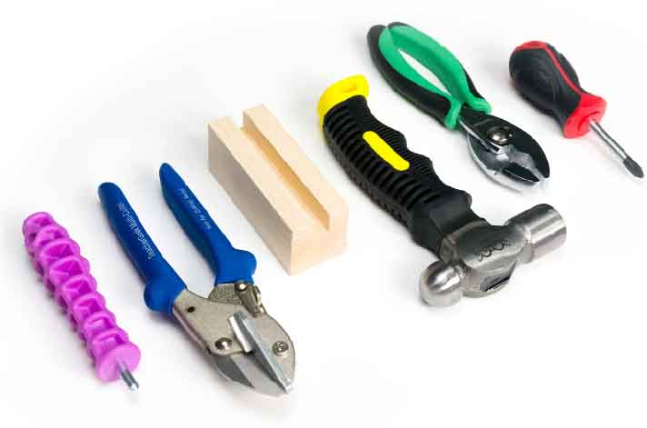

Modifica los materiales para hacer diseños más creativos con el **Set de Herramientas**

SKU 1823-84

**Herramientas opcionales**

**Partes del carro con vela**

**MAteriales no incluidos**

La lista contiene partes extra para que puedas experimentar y crear tus propios diseños.

* **Desarmador** (Phillips)
* **Tijeras**
* **Ventilador**
* **Cinta Adhesiva**
* **Papel** (material para la vela)
* **Materiales Reciclados**(lo que puedas usar para la vela)

**Materiales**

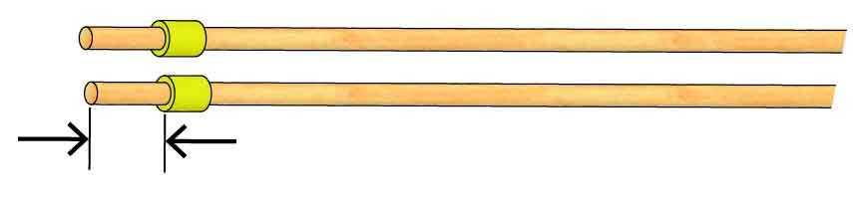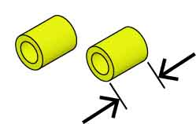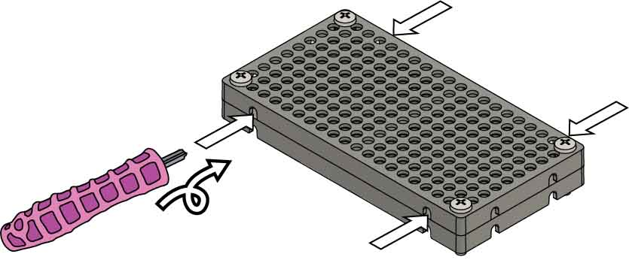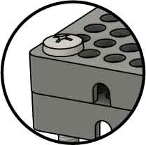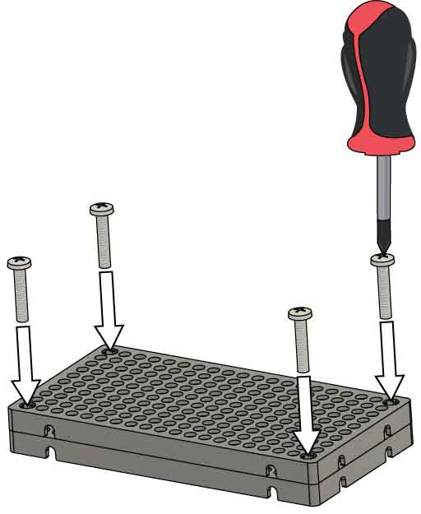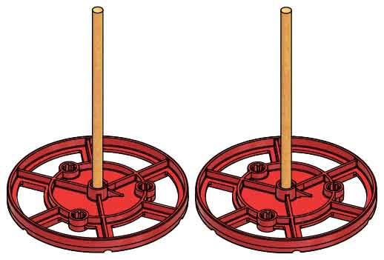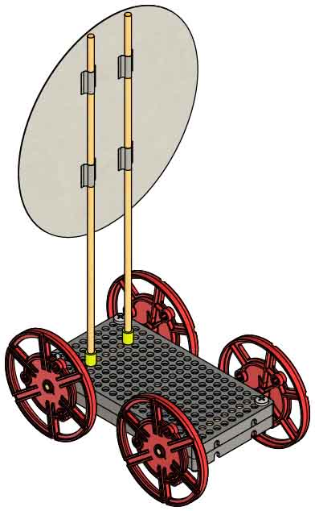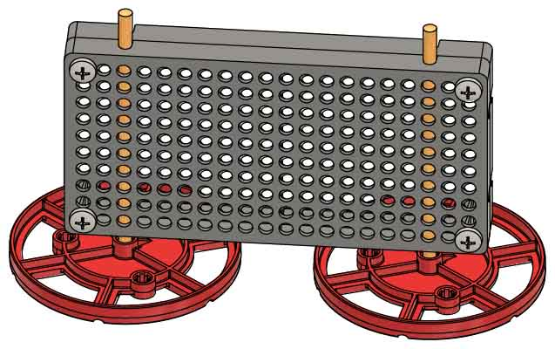

[**Laboratorio de Viento**(Edades 3-8)](https://teachergeek.com/sailcar)

Versiones: [Pre-K](http://teachergeek.org/sail_car_wind_lab_preK.docx) | [K-1](http://teachergeek.org/sail_car_wind_lab_k_1.docx) | [Gr 2-3](http://teachergeek.org/sail_car_wind_lab_2_3.docx)

[**Laboratorio Empujar/Jalar**(Edades 3-6)](https://teachergeek.com/sailcar)

Versiones: [Pre-K](http://teachergeek.org/sail_car_push_pull_lab_preK.docx) | [K-1](http://teachergeek.org/sail_car_push_pull_lab_k_1.docx)

**[Laboratorio de Fuerzas Balanceadas](http://teachergeek.org/sail_car_balanced_forces_lab.docx)**

[(Edades 8-11)](http://teachergeek.org/sail_car_balanced_forces_lab.docx)

**[Laboratorio de Fuerzas y Movimiento](http://teachergeek.org/sail_car_forces_&_motion_lab.docx)**

[(Edades 12+)](http://teachergeek.org/sail_car_forces_&_motion_lab.docx)

**[Laboratorio de Inercia](http://teachergeek.org/sail_car_inertia_lab.docx)**

[(Edades 12+)](http://teachergeek.org/sail_car_inertia_lab.docx)

[**M**](http://teachergeek.org/half_atwoods_lab.docx)**áquina de Atwood**  
(Edades 14+)

**Laboratorio de Momento**(Edades14+)

Descarga estos laboratorios en [**teachergeek.com/sailcar**](http://teachergeek.com/sailcar)

Coloca los **mástiles en** el **cuerpo** del Carro con Vela. Los mástiles   
serán usados para  
sujetar las velas.

**Corta** dos secciones del **freno** de 1 cm. (3/8’’).

**1 cm**(3/8’’)

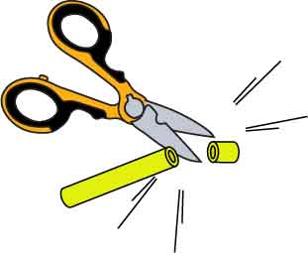

2x

**Agrega ruedas** del lado contrario para terminar el cuerpo.

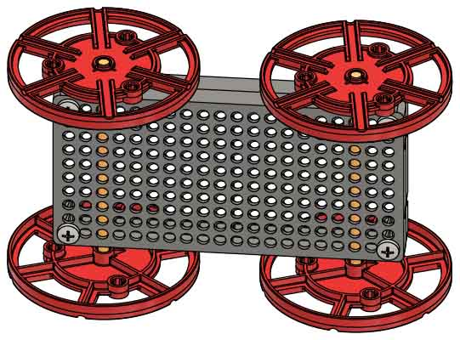

Empuja y Gira

**Escaria los agujeros** entre las placas perforadas.

Revisa nuestro [**video de construcción**](https://vimeo.com/410370335) escaneando el código QR o ingresando en [**teachergeek.com/sailcar**](https://www.teachergeek.com/sailcar)

**Laboratorios Opcionales:**

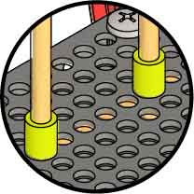

**Acopla dos placas perforadas** usando **tornillos** en las esquinas.

Desliza cada **freno** aproximadamente 2 cm (3/4’’) **en** cada **eje** de 30 cm (12’’).

**2 cm**(3/4’’)

9

8

7

6

5

4

3

2

1

**¡Es tiempo de laboratorios y talleres!** ¡Completa uno de los laboratorios opcionales debajo o continúa con el desafío de ingeniería!

Las ruedas deberían girar libremente, si no, repite el paso 3.

**Inserta** los **ejes** de 10 cm (4’’) en las **ruedas.**

**Construye el Cuerpo**

SALTA SI ESTÁS USANDO UN SOLO KIT  
(este paso está hecho para ti).

**Desliza** las **ruedas** con ejes en los **agujeros** entre las placas perforadas.

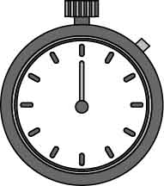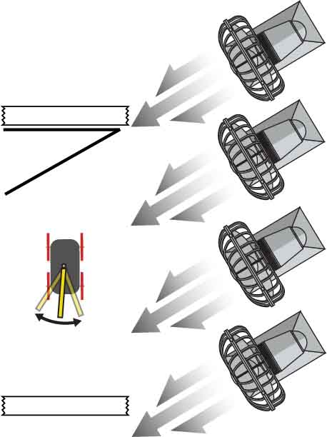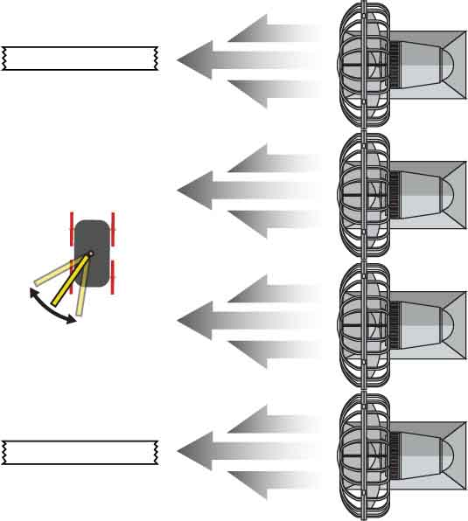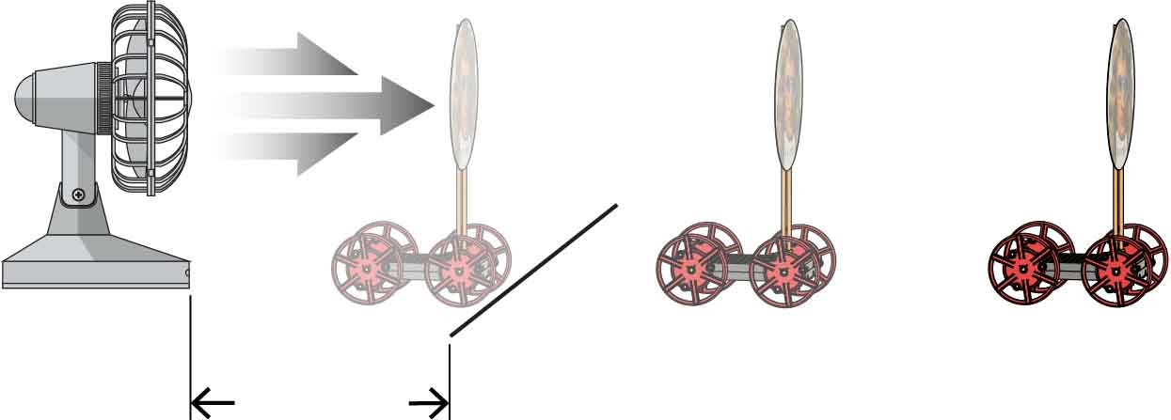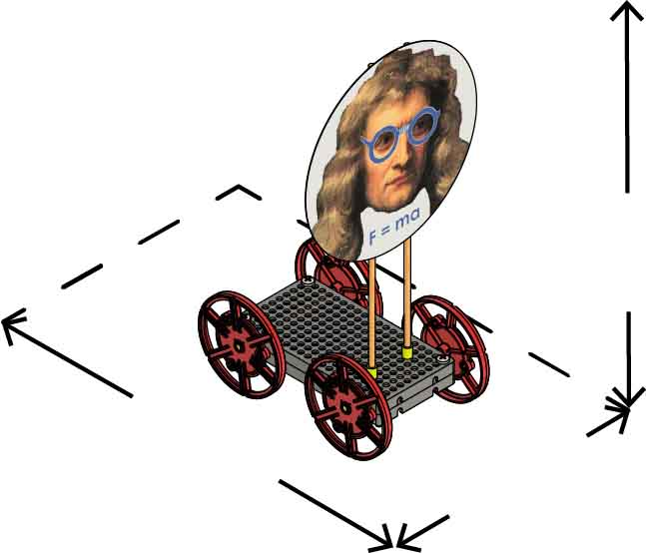

Coloca ventiladores a un lado de la pista para crear viento cruzado o en contra.

**Viento Cruzado**:

**30°**

**Viento en Contra**:

Añade líneas de inicio y final (cinta).   
Asegúrate de que el viento sople desde antes de la línea de inicio hasta después de la línea final.

Tu carro con vela tiene que completar la pista en el menor tiempo posible.

Prueba ángulos de vela diferentes.

INICIO

INICIO

FINAL

FINAL

No hay límite para materiales reciclados.

**Componentes**:

Únicamente puedes usar los componentes de TeacherGeek listados en la Página 1.

Coloca tu ventilador en posición, luego marca la línea de inicio usando cinta adhesiva.

**Inicio**

**60 cm**  
(2 pies)

Usa cinta adhesiva para marcar tu distancia más larga.

Deja tanto espacio libre como puedas para la pista. Los carros pueden avanzar 10 m (30 pies) en pisos sin alfombra (menos con alfombra).

No muevas el ventilador durante la competencia.

Revisa nuestros [**Videos**](https://vimeo.com/410371528) **de Desafíos** escaneando el código QR o ingresando en [**teachergeek.com/sailcar**](https://www.teachergeek.com/sailcar)



**Desafío de Viento en Popa**

**45 cm**(18’’)

**Largo Máx.**

**30 cm**(12’’)

**Ancho Máx.**

**Altura Ilimitada**

**Dimensiones:**

(reglas y límites para tu diseño)

**Limitantes**:

**Desafíos opcionales:**

**¿Qué tan lejos puede llegar tu carro con vela?**

**Variables**

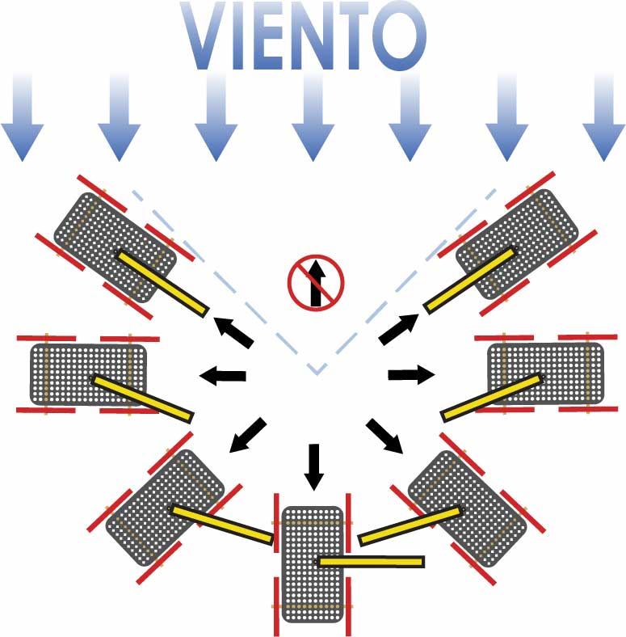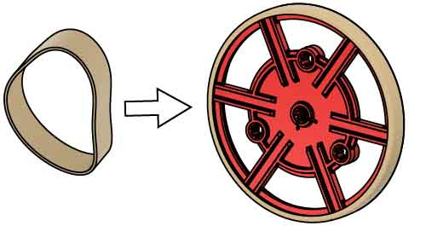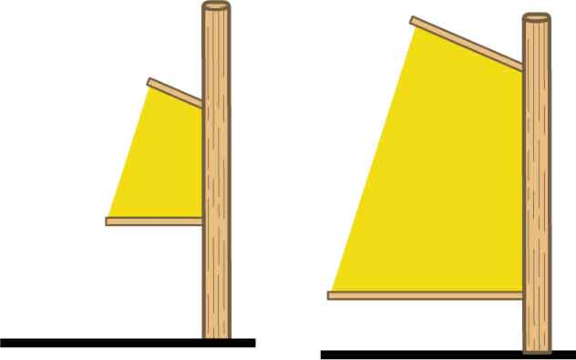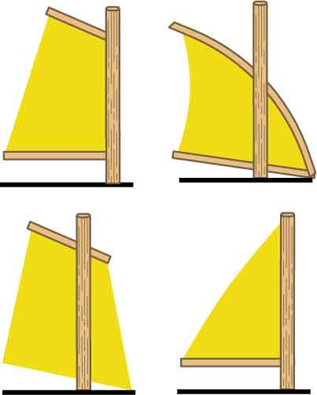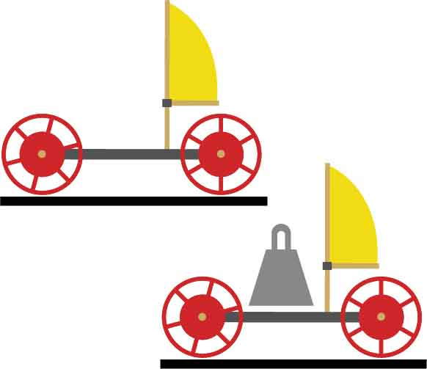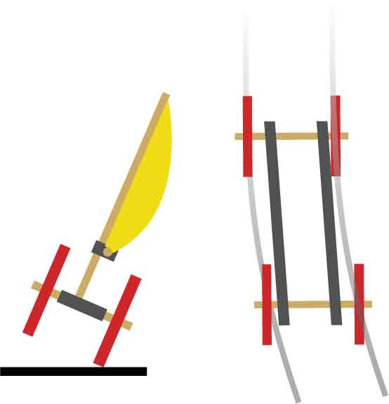

**No puede ir en contra**

¡El Proceso de Diseño nunca termina! No existe un diseño perfecto.

## **Proceso de**

## **Diseño**

## **Diseñar**

## **Rediseñar**

## **Probar**

## **Evaluar**

**Forma de Vela**  
Diferentes formas interactúan con el viento en distintas maneras. Cada forma tiene sus propias ventajas y desventajas.

**Inercia**  
Mayor masa significa que tu carro necesita más fuerza eólica para moverse, pero también más resistencia del aire para detenerse.

F=ma

**Ángulo de Vela**  
Cambiar el ángulo de la vela también le permite adaptarse a las diferentes direcciones del viento.

**Marco**  
Las dimensiones de tu marco y la ubicación de la vela tienen grandes efectos en la estabilidad y alineación de tu carro.

**Estabilidad** ¿Se mantiene derecho?

**Alineación**  
¿Avanza en línea recta?



**Fricción**  
La fricción puede ser tu amiga (tracción) o enemiga (ejes trabados). Ligas, cera (crayones) y grafito (punta de lápiz) pueden ser usados para modificar la fricción.

**Tamaño de la vela**   
Velas más grandes captan más energía eólica pero también crean más resistencia.

Se pueden añadir ligas gruesas para aumentar la fricción.

**Experimenta con tu vela**

**Experimenta con tu carro**

**Barcos Históricos**

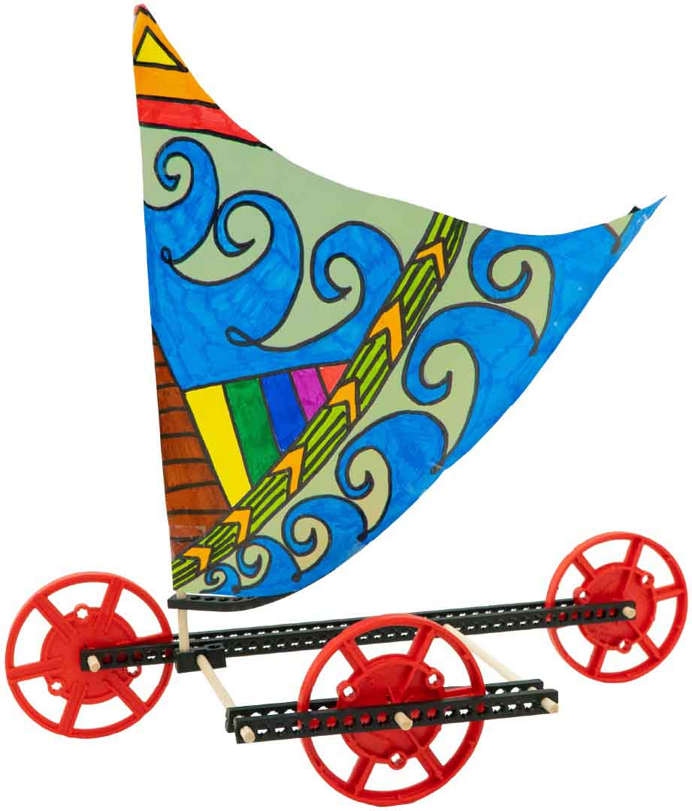 ­­­

Los Dhowshan sido usados por miles de años como barcos de comerciantes en las costas de Arabia, Este de África e India, donde se cree que son originarios.

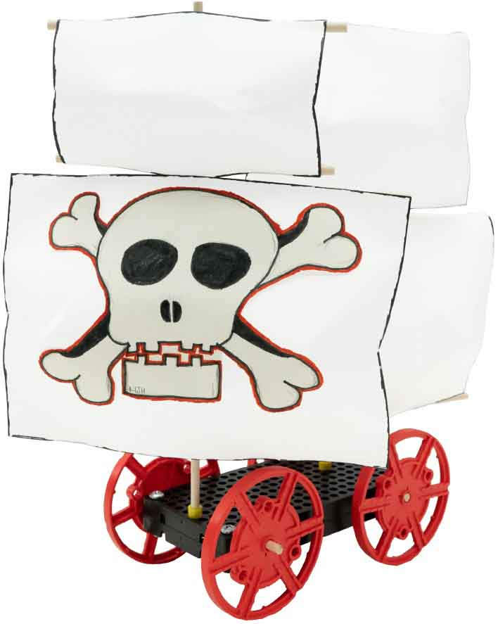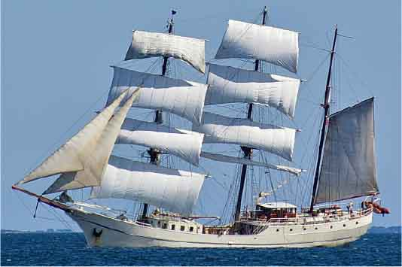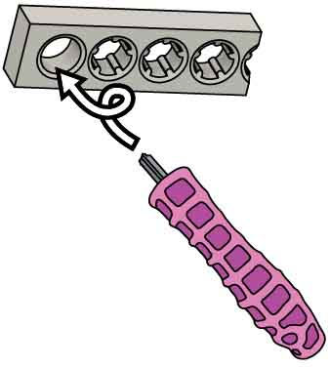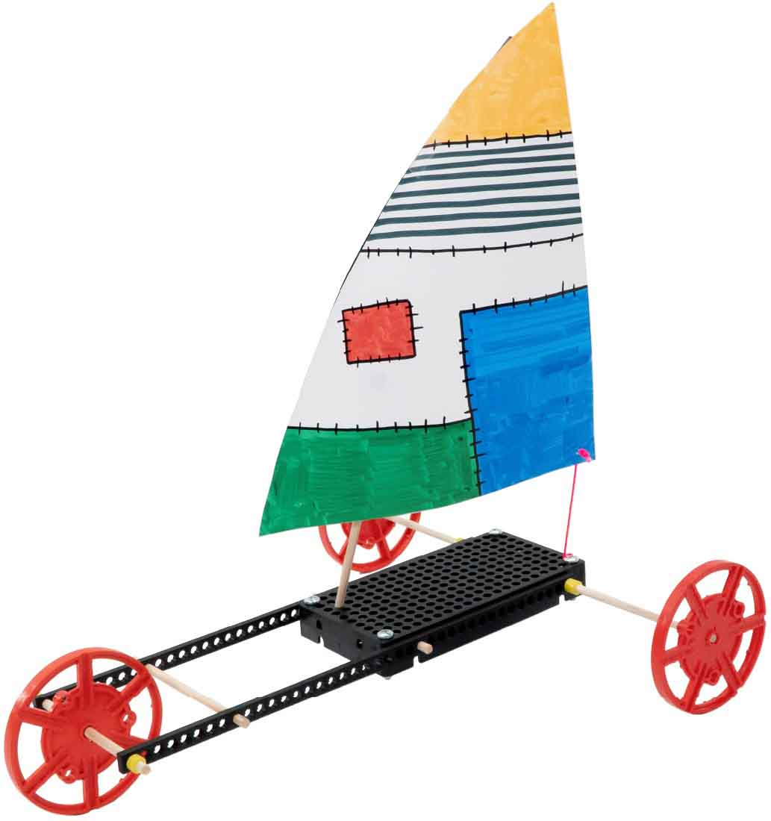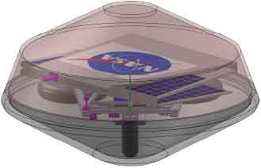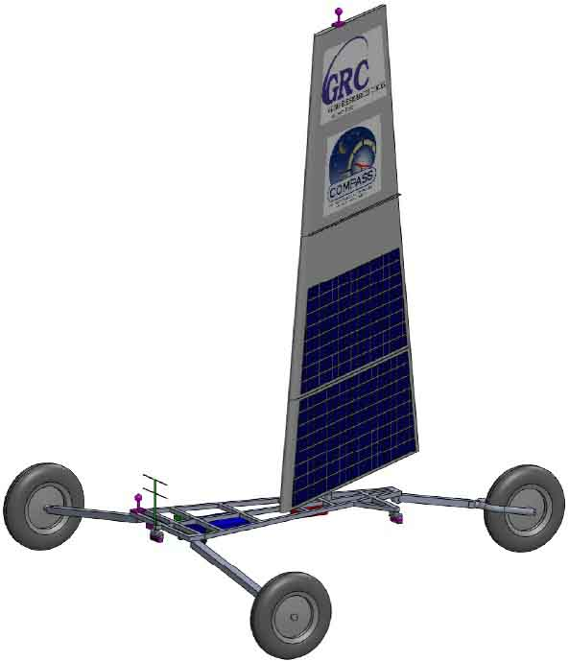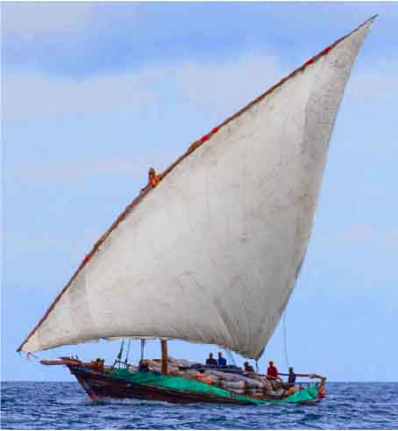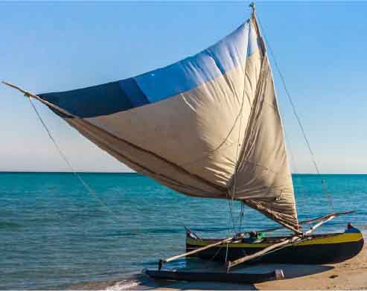

**Navega hacia el Futuro**

Los **Bergantines** fueron populares en Europa en los siglos 18 y 19 debido a su velocidad y manejabilidad. Eran usados comúnmente por piratas, comerciantes y marineros.

Empuja y Gira

Escaria los dientes de los agujeros para que los ejes giren libremente.

**Las Canoas con Estabilizadores**   
son rápidas y controlables. Desarrolladas en las islas del sureste de Asia, los habitantes de las islas las usaban para viajar tan lejos como Hawaii.

**El Rover a Vela Zephyr**, fue diseñado por la NASA para explorar Venus. Su principal fuente de energía es obtenida por su vela, cubierta con

paneles solares para alimentar

los sistemas de navegación y

equipo científico. El recipiente

se pliega en una cubierta

protectora para el aterrizaje.